

**SCHEDA OPERATIVA DI SINTESI PER IL MIGLIORAMENTO**

**DELLA MOBILITA’ SANITARIA INTERREGIONALE PER RICOVERI**

**RICOVERI**

**Obiettivi generali**

1. **migliorare la mobilita passiva per ricoveri ospedalieri**

|  |  |  |  |  |  |
| --- | --- | --- | --- | --- | --- |
| **N.** | **Obiettivi specifici** | **Indicatori e valori target** | **Cronoprogramma: azioni**  **e tempi di realizzazione** | **Monitoraggio** | **Note** |
| 1 | Analizzare la mobilità passiva interregionale per Area  Omogenea/ASL a partire dal bisogno/domanda e il sistema di offerta  Analizzare la capacità produttiva per Area  Omogenea/ASR (classificazione per tipologia DGR: alta complessità, bassa complessità, a rischio di inappropriatezza | Indicatore: numero e tipologia di DRG in mobilità passiva interregionale per  Area omogenea/ASL verso altre  Regioni/Strutture:  Indicatore: numero e tipologia di DRG erogati per Area omogenea/ASL  Target: una relazione-report | Formulazione relazione-report per Area omogenea/ASL  - entro venti giorni dall’approvazione del presente atto | Sulla base di indicatori e target |  |

**TAB 1 - ASL AL - ANDAMENTO DELLA MOBILITA’ PASSIVA EXTRAREGIONALE RICOVERI ORDINARI+DH – VALORE €**

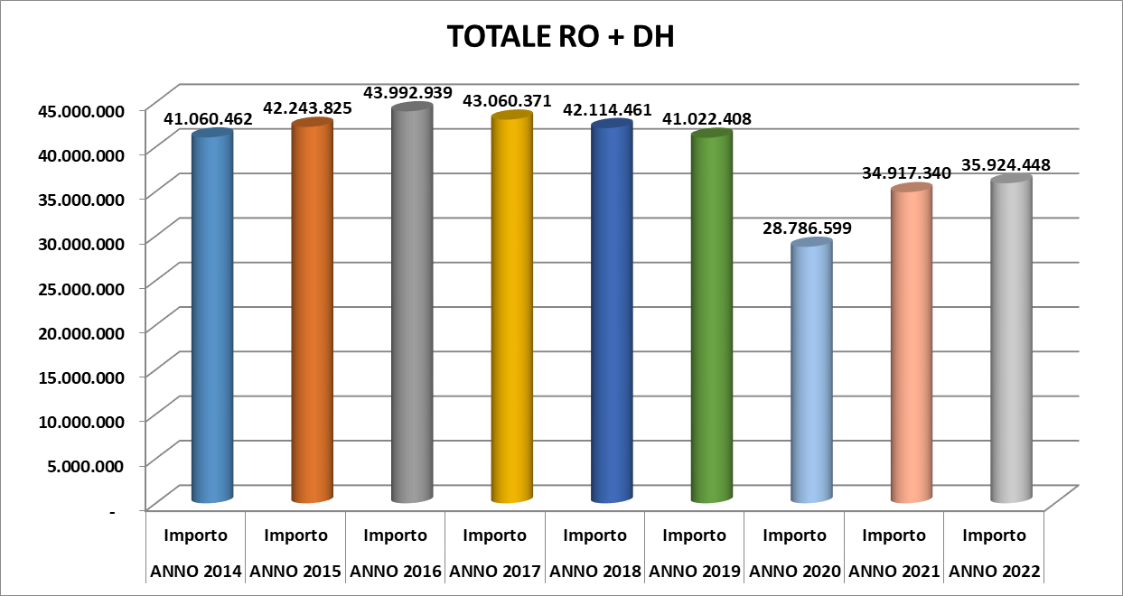

I dati sull’andamento della mobilità passiva extraregione per l’attività di ricovero ospedaliero (TAB1) evidenziano un graduale incremento del valore complessivo dopo la forte riduzione conseguente agli effetti della pandemia Covid-19; i livelli dell’anno 2022 rimangono ancora al di sotto rispetto al periodo pre Covid-19 (- 12.4 % rispetto all’anno 2019).

**TAB2 - ASL AL - ANDAMENTO DELLA MOBILITA’ PASSIVA EXTRAREGIONALE RICOVERI ORDINARI – VALORE €**

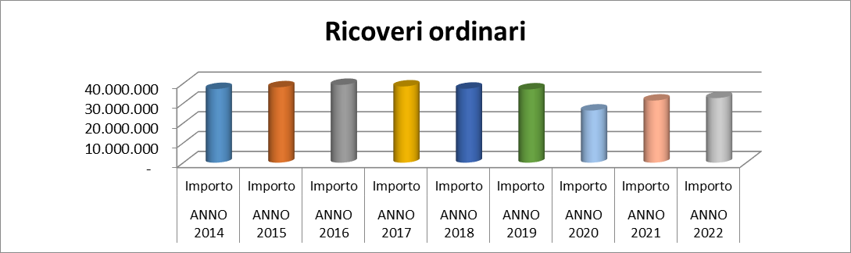

**TAB3 - ASL AL - ANDAMENTO DELLA MOBILITA’ PASSIVA EXTRAREGIONALE DAY HOSPITAL – VALORE €**

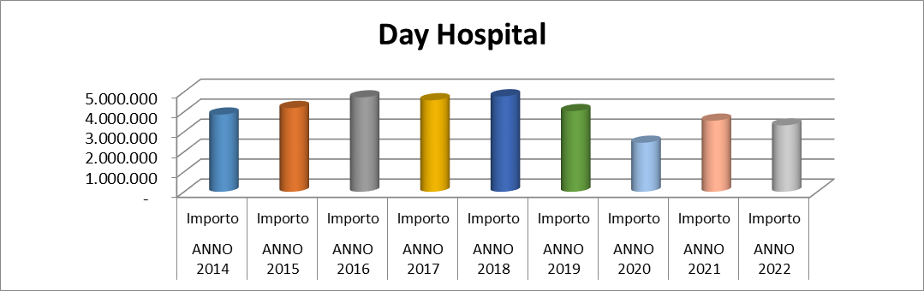

L’andamento della mobilità passiva extraregione per ricoveri ordinari (TAB2) risulta in linea con quanto precedentemente segnalato, mentre per quanto riguarda i day hospital (TAB3) nel corso del 2022 si registra un calo rispetto al precedente anno (-6.6% rispetto al 2021).

**TAB4 - ASL AL - ANDAMENTO DELLA MOBILITA’ PASSIVA EXTRAREGIONALE RICOVERI ORDINARI+DH – VALORE €**

|  |  |  |  |  |
| --- | --- | --- | --- | --- |
|  | **DIFF. 2022 - 2021** | | | |
|  | **Casi** | **Importo** | **Casi %** | **Importo %** |
| **TOTALE RO + DH** | **600** | **1.007.107** | **6,6%** | **2,9%** |

La tabella soprariportata (TAB4) evidenzia le variazioni, in termini di numero di ricoveri e relativo valore economico, avvenute per la mobilità extraregione dei residenti ASL AL nel corso del 2022 rispetto all’anno precedente. Nello specifico, si registrano n.600 ricoveri in più rispetto al 2021, con oltre un milione di euro di maggiori addebiti per mobilità passiva interregionale.

Si evidenzia come risulti più significativo l’incremento sul numero di episodi di ricovero (+6.6%) rispetto alla loro valorizzazione economica (+2.9%); da tale dato complessivo può desumersi un calo significativo del valore medio del ricovero extraregionale, con conseguente minore complessità degli episodi di ricorso all’ospedalizzazione verso strutture extraregionali.

Tale dato trova riscontro nelle tabelle successive (TAB5 e TAB6) nelle quali si analizza (in valore assoluto ed in percentuale) la soddisfazione del fabbisogno dei residenti ASL AL sulle diverse strutture pubbliche e private regionali ed extraregionali, con dettaglio sulle discipline (evidenziate le discipline per le quali sussiste una offerta sul territorio ASL AL: PP.OO. ASL AL, Azienda Ospedaliera Universitaria di Alessandria, Privato accreditato).

Sulle specialità presenti sul territorio ASL AL risulta comunque alto il ricorso (in termini di episodi di ricovero) alle strutture extraregionali per

* Cardiochirurgia (14.2%)
* Chirurgia Generale (18.1%)
* Chirurgia plastica (19%)
* Chirurgia toracica (33.2%)
* Chirurgia Vascolare18.1%)
* Ematologia (13.8%)
* Malattie endocrine (19.6%)
* Neurochirurgia (19.6%)
* Neurologia (16.5%)
* NPI (19.6%)
* Oculistica (41.9%)
* Ortopedia (16.1%)
* Ostetricia e Ginecologia (16.6%)
* ORL (13.9%)
* Pediatria (17.1%)
* Urologia (15.9%)
* RRF (33.5%)
* Reumatologia (40.5%)
* Neuroriabilitazione (43.6%)

Per quanto riguarda il valore economico, le discipline che maggiormente incidono sui costi di mobilità passiva extraregionale sono

|  |  |
| --- | --- |
| **56 - RECUPERO E RIABILITAZIONE FUNZIONALE** | 6.436.147 |
| **36 - ORTOPEDIA E TRAUMATOLOGIA** | 4.952.099 |
| **09 - CHIRURGIA GENERALE** | 3.993.986 |
| **08 - CARDIOLOGIA** | 1.938.656 |
| **37 - OSTETRICIA E GINECOLOGIA** | 1.838.218 |
| **26 - MEDICINA GENERALE** | 1.597.897 |
| **43 - UROLOGIA** | 1.522.428 |
| **75 - NEURORIABILITAZIONE** | 1.164.418 |
| **30 - NEUROCHIRURGIA** | 1.102.208 |
| **98 - DAY SURGERY MULTISPEC / LAB ANALISI** | 1.021.458 |
| **07 - CARDIOCHIRURGIA** | 889.810 |
| **32 - NEUROLOGIA** | 843.504 |
| **13 - CHIRURGIA TORACICA** | 807.723 |
| **38 - OTORINOLARINGOIATRIA** | 801.880 |
| **64 - ONCOLOGIA** | 753.959 |
| **18 - EMATOLOGIA** | 742.402 |
| **34 - OCULISTICA** | 613.497 |
| **14 - CHIRURGIA VASCOLARE** | 607.338 |

**TAB5 - ASL AL - MOBILITA’ PASSIVA EXTRAREG. RICOVERI ORDINARI+DH – ANALISI PER SPECIALITA’ 2022 – CASI - VALORE**



**TAB6 - ASL AL - MOBILITA’ PASSIVA EXTRAREG. RICOVERI ORDINARI+DH – ANALISI PER SPECIALITA’ 2022 – CASI VALORE %**



**ASL AL - MOBILITA’ PASSIVA EXTRAREGIONALE RICOVERI ORDINARI+DH 2022**

**ANALISI PER REGIONE DELLA STRUTTURA EROGANTE**

Nei due grafici successivi (TAB7 eTAB8) si analizza la mobilità passiva extraregionale per ricoveri ospedalieri in riferimento alle regioni verso cui si indirizza la fuga.

Questo il dato di sintesi dell’incidenza delle varie regioni sul totale della fuga: si evidenzia il ricorso alla Lombardia per i casi di più elevato valore / complessità, a differenza della Liguria, verso la quale si orienta una domanda maggiormente finalizzata a prestazioni di base:

|  |  |  |  |  |  |
| --- | --- | --- | --- | --- | --- |
|  | **030 - LOMBARDIA** | **070 - LIGURIA** | **080 - EMILIA ROMAGNA** | **090 - TOSCANA** | **ALTRE REGIONI** |
| **CASI** | 60,5% | 28,6% | 4,2% | 1,2% | 5,6% |
| **VALORE** | 65,3% | 21,4% | 5,6% | 1,2% | 6,4% |

**TAB7 - ASL AL - MOBILITA’ PASSIVA EXTRAREGIONALE RICOVERI ORDINARI+DH 2022**

**ANALISI PER REGIONE DELLA STRUTTURA EROGANTE - CASI**

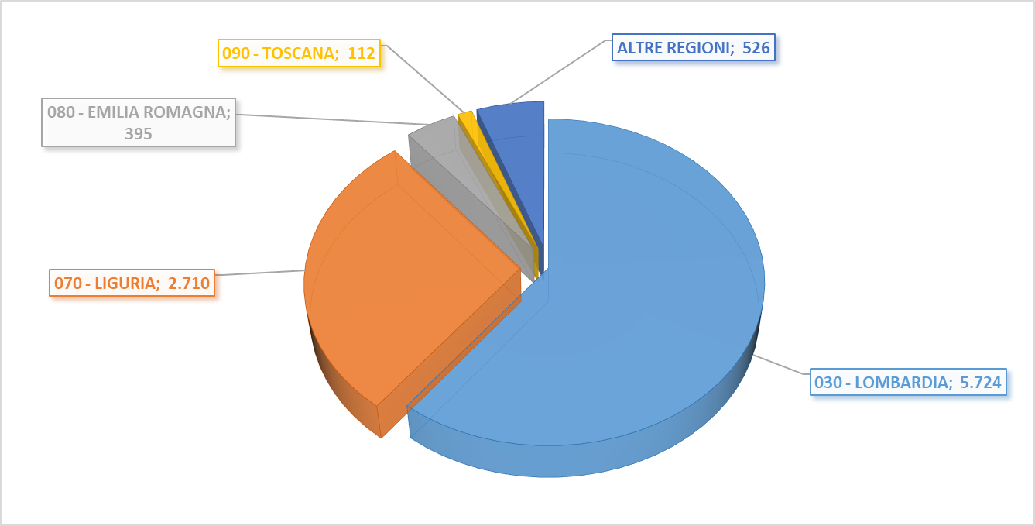

**TAB8 - ASL AL - MOBILITA’ PASSIVA EXTRAREGIONALE RICOVERI ORDINARI+DH 2022**

**ANALISI PER REGIONE DELLA STRUTTURA EROGANTE - VALORE**

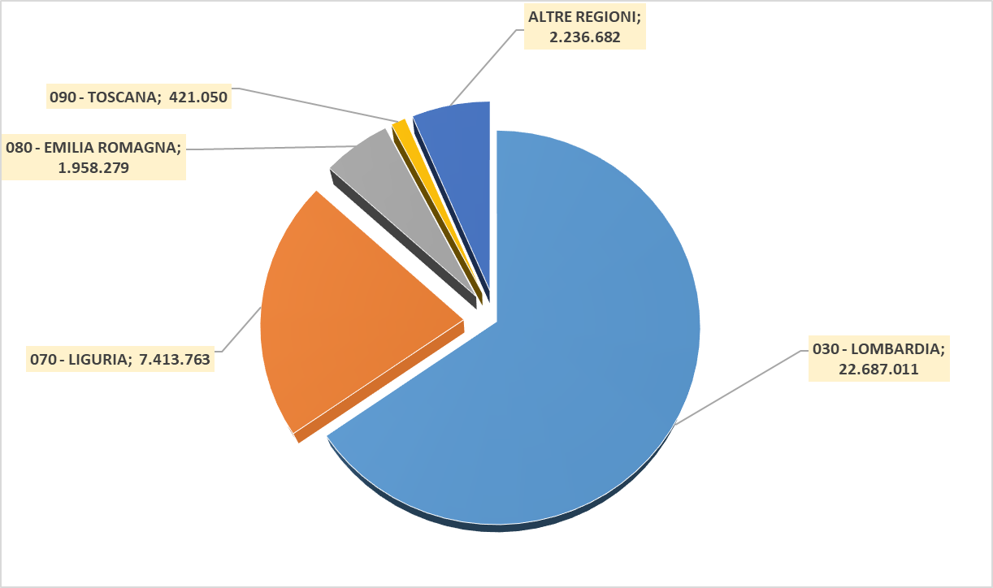

**TAB9 - ASL AL - MOBILITA’ PASSIVA EXTRAREGIONALE RICOVERI ORDINARI+DH 2022**

**INCIDENZA % DELLA MOBILITA’ EXTRAREGIONALE SULL’OSPEDALIZZAZIONE COMPLESSIVA PER AREA TERRITORIALE**

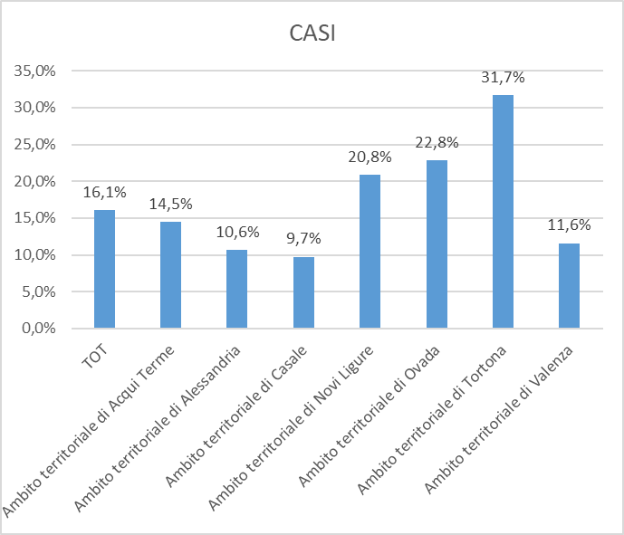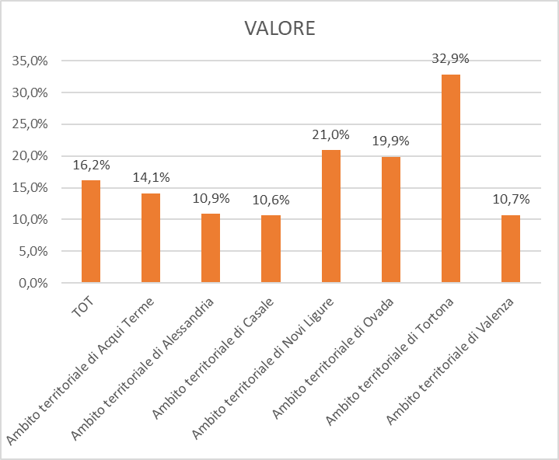

I due grafici (TAB9) analizzano l’incidenza in percentuale (sul totale dell’ospedalizzazione per ambito) del ricorso a strutture extraregionale per ricovero ospedaliero da parte di residenti dei diversi ambiti territoriali dell’ASL AL.

E’ evidente la più alta percentuale per le aree confinanti con Lombardia ed Liguria (Tortona, Novi L. ed Ovada), rispetto ad aree più centrali rispetto al territorio piemontese.

**TAB10 - ASL AL - MOBILITA’ PASSIVA EXTRAREGIONALE RICOVERI ORDINARI+DH 2022**

**INCIDENZA % SUL TOTALE DELLA MOBILITA’ EXTRAREGIONALE DELL’ASL AL SUDDIVISA PER AMBITO TERRITORIALE**

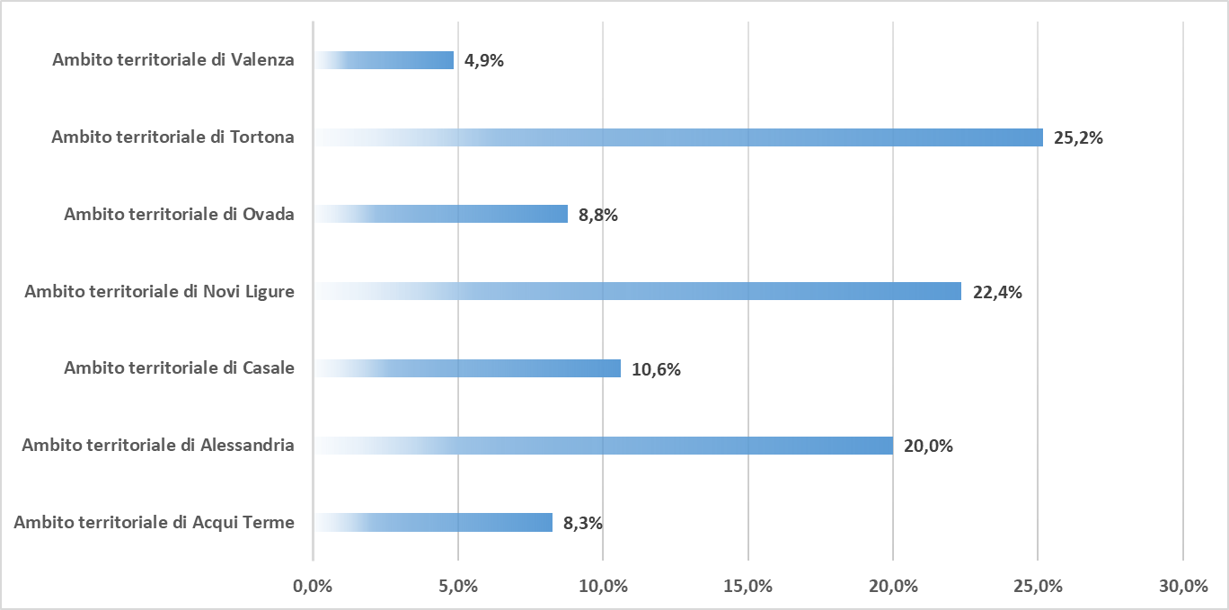

**ASL AL - MOBILITA’ PASSIVA EXTRAREGIONALE RICOVERI ORDINARI+DH 2022**

**INCIDENZA % DELLE DISCIPLINE SUL TOTALE DELLA MOBILITA’ EXTRAREGIONALE SUDDIVISA PER AMBITO TERRITORIALE**

In questi grafici (TAB11) si analizza quanto incidono le singole discipline sul totale di ricorso al ricovero ospedaliero extraregione per

* Totale residenti ASL AL
* Singolo ambito territoriale

Come già evidenziato in altra parte della relazione, sul totale dell’ASL AL si registra una forte incidenza della riabilitazione, seguita dalle specialità chirurgiche (ortopedia, chirurgia generale, day surgery, oculistica, urologia). Elevata la percentuale per ostetricia ginecologia (9.4%), soprattutto legata ai parti verso la regione Lombardia.

Più contenuta la percentuale per le specialità dell’area medica quali medicina, neurologia, cardiologia, oncologia (per tale specialità è peraltro elevata la fuga sulle prestazioni di specialistica ambulatoriale).

Per quanto riguarda le peculiarità delle singole aree territoriali (per le quali si riproducono costantemente gli elevati valori per RRF ed ortopedia):

* Acqui T.: particolarmente elevate le percentuali per ostetricia, oculistica e day surgery
* Alessandria: particolarmente elevate le percentuali per chirurgia ed ostetricia
* Casale M.: particolarmente elevate le percentuali per chirurgia e day surgery (oltre alla forte incidenza dell’ortopedia)
* Novi L.: i dati sono in linea con l’andamento complessivo ASL AL
* Ovada: particolarmente elevate le percentuali per oculistica, day surgery ed ostetricia
* Tortona: i dati sono in linea con l’andamento complessivo ASL AL
* Valenza: particolarmente elevate le percentuali per day surgery ed ostetricia

**TAB11 - INCIDENZA % DELLE DISCIPLINE SUL TOTALE DELLA MOBILITA’ EXTRAREGIONALE SUDDIVISA PER AMBITO TERRITORIALE 2022**

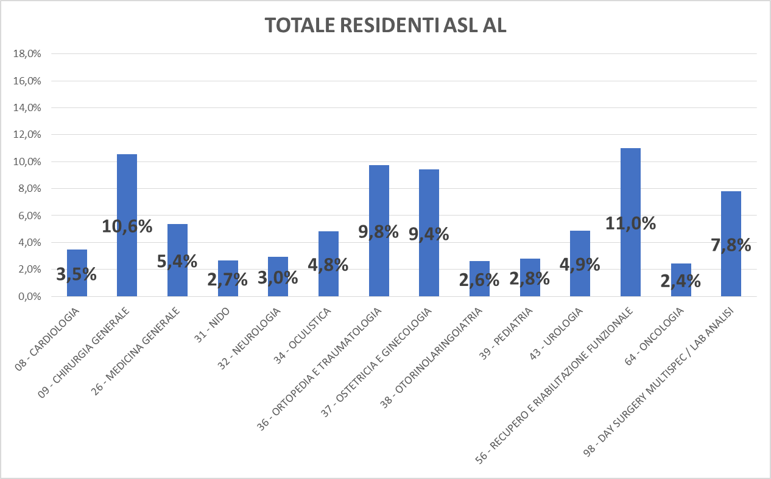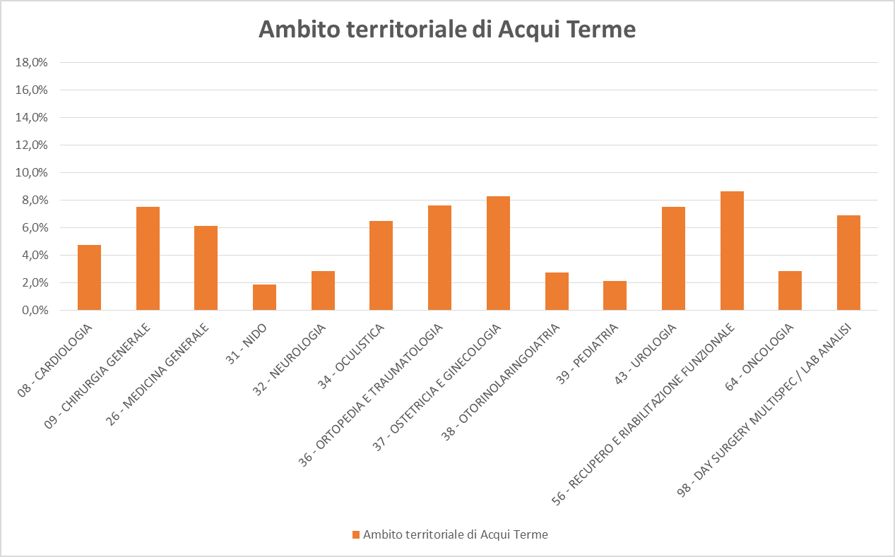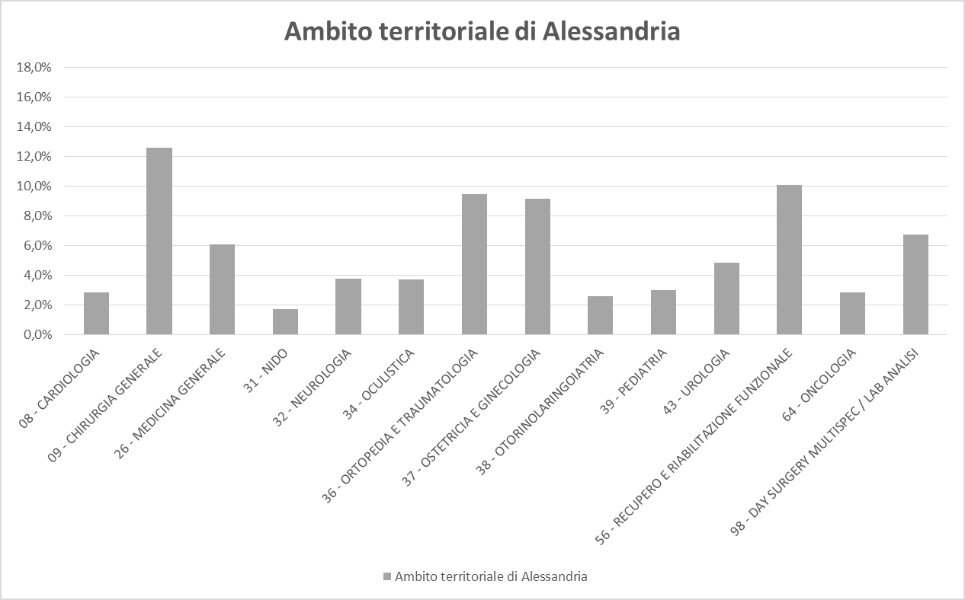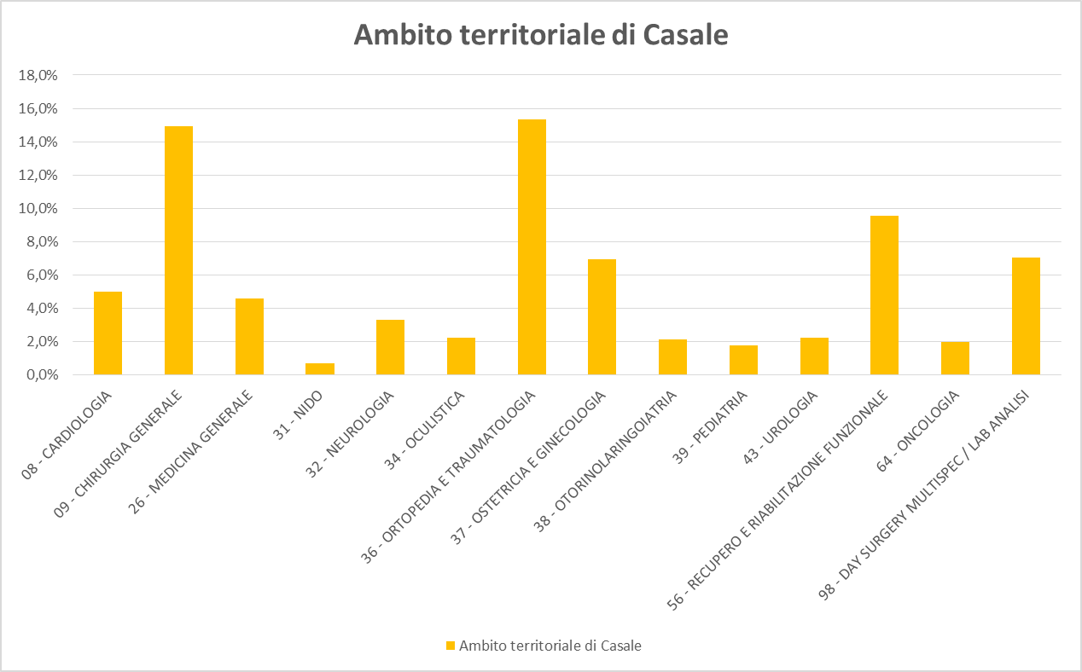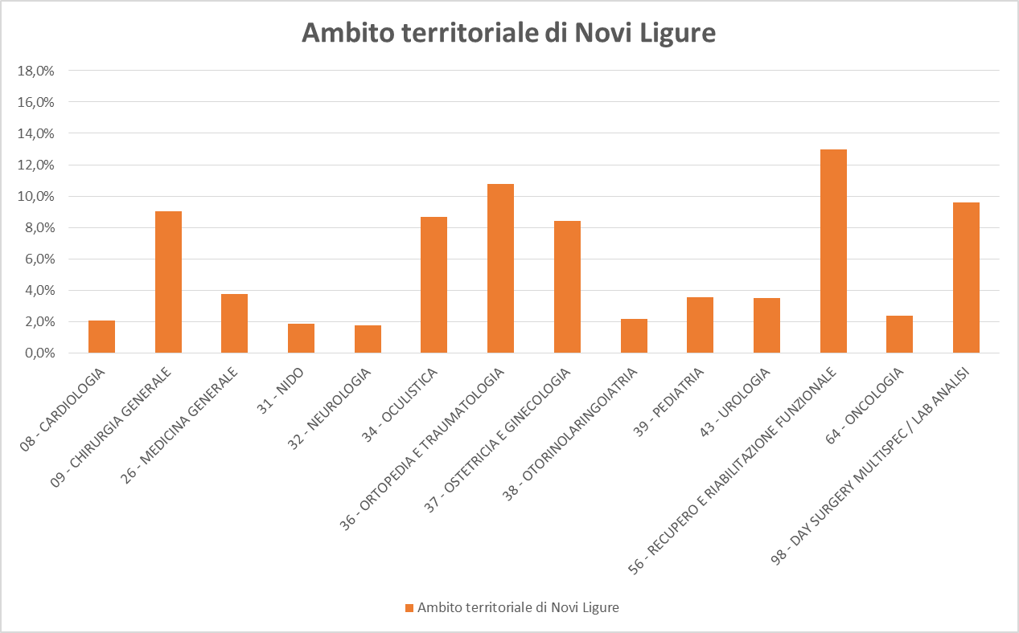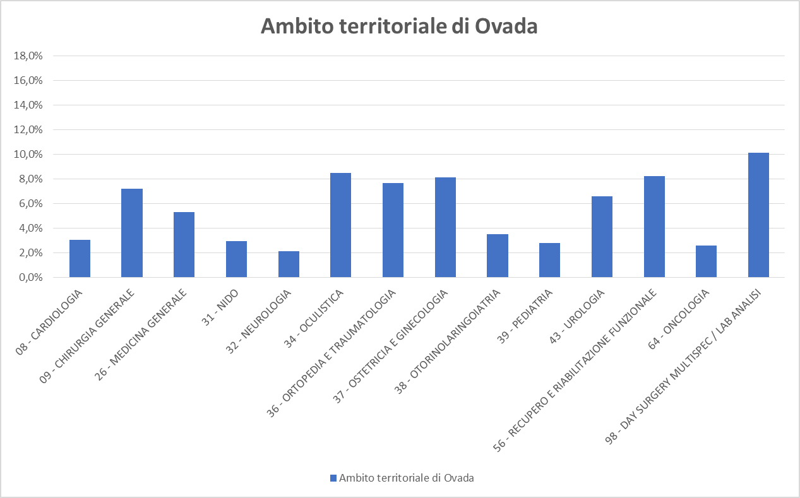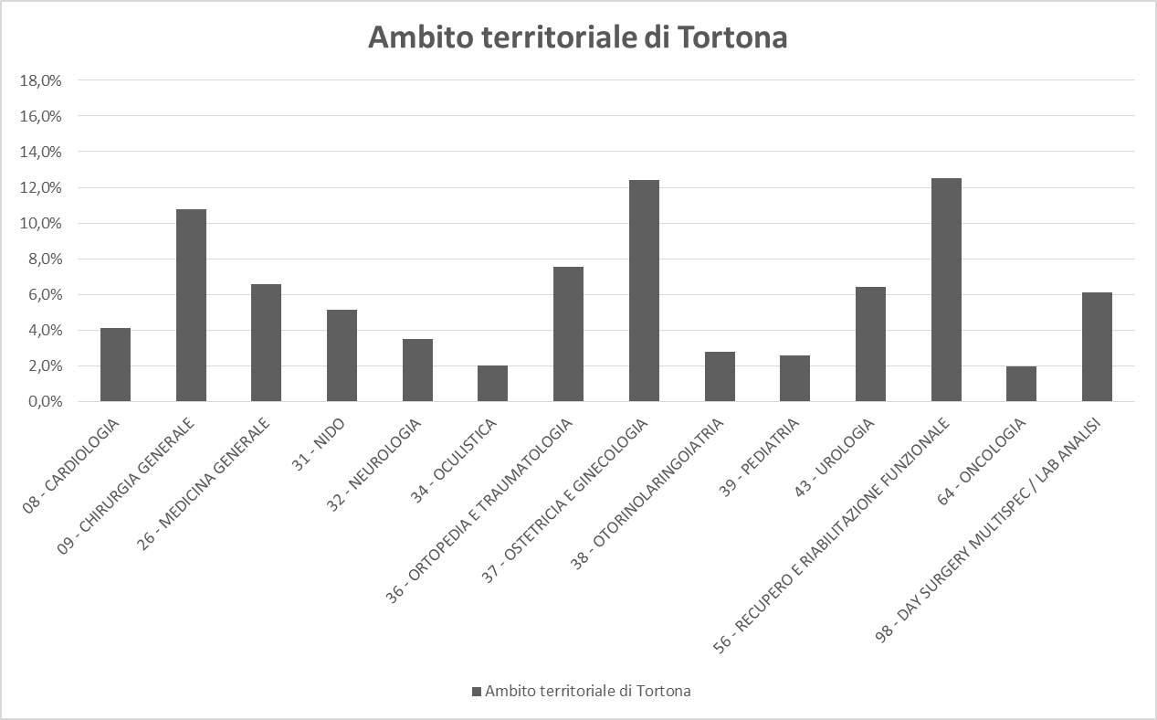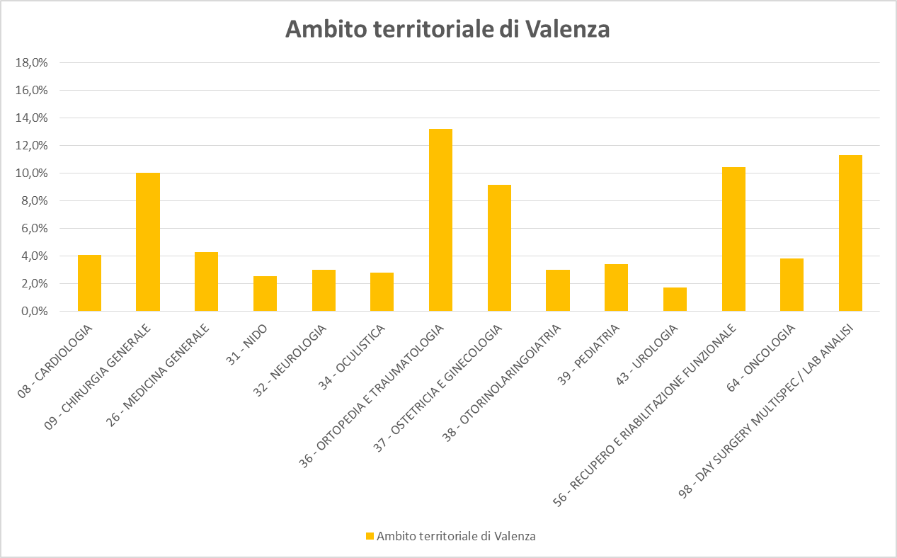

Nelle due successive tabelle (TAB12 e TAB13) vengono analizzate:

* le incidenze in % degli episodi di ricovero, aggregati per MDC, sul totale dei residenti ASL AL e per singolo ambito territoriale
* i primi DRG in termini di numerosità

**TAB12 - ASL AL - MOBILITA’ PASSIVA EXTRAREGIONALE RICOVERI ORDINARI+DH**

**INCIDENZA % DELLE DISCIPLINE SUL TOTALE DELLA MOBILITA’ EXTRAREGIONALE SUDDIVISA PER AMBITO TERRITORIALE**



**TAB13 - ASL AL - MOBILITA’ PASSIVA EXTRAREGIONALE RICOVERI ORDINARI+DH 2022**

**PRINCIPALI DRG (PER AMBITO TERRITORIALE)**



Le due precedenti tabelle confermano le principali aree di fuga extraregionale:

* Patologie muscolo-scheletriche
* Patologie cardio-circolatorie
* Disturbi del sistema nervoso
* Patologie ostetrico ginecologiche e parti
* Oculistica
* Patologie oncologiche

**TAB14 - ASL AL - MOBILITA’ PASSIVA EXTRAREGIONALE RICOVERI ORDINARI+DH 2022**

**ANALISI SULLA COMPLESSITA’ DEI RICOVERI**

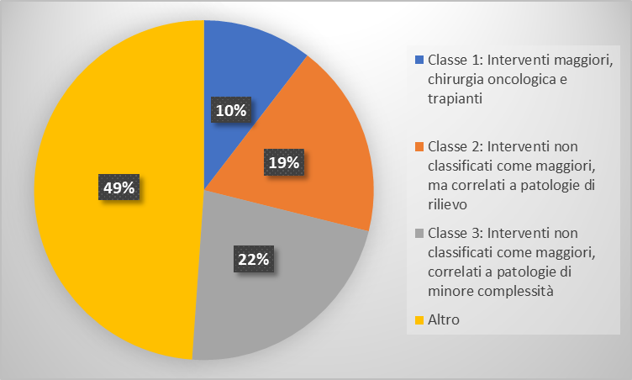

In questp grafico (TAB14) si evidenzia come solamente il 10% dei ricoveri extraregione dei residenti ASL AL sia relativo a episodi riconducibili alla Classe di complessità 1: Interventi maggiori, chirurgia oncologica e trapianti; quasi la metà riguardano casi non riconducibili alle Classi di complessità 1-2-3.

**TAB15 - ASL AL - MOBILITA’ PASSIVA EXTRAREGIONALE RICOVERI ORDINARI+DH 2022**

**ANALISI SULLA REGIONE EROGATORE PER AREA TERRITORIALE**



**TAB16 - ASL AL - MOBILITA’ PASSIVA EXTRAREGIONALE RICOVERI ORDINARI+DH**

**AGGIORNAMENTO CON I DATI PROVVISORI RELATIVI ALL’ANNO 2023**

Con i dati provvisori (in attesa dell’accordo dell’intesa interregionale) forniti dalla Regione Piemonte relativi all’anno 2023, si rappresenta una prima analisi dell’andamento della fuga extraregione per ricoveri rispetto alla situazione 2022:

**CONFRONTO 2023 vs 2022 – RICOVERI+DH – ANALISI PER REGIONE EROGANTE – CASI E IMPORTO**



Dall’analisi dei dati soprariportati, si registra un incremento nel 2023 rispetto all’anno precedente più contenuto in termini di casi e più significativo per quanto riguarda il valore; in assenza di informazioni sulle discipline di erogazione e rinviando alla successiva analisi dei primi 15 DRG oggetto di mobilità extraregionale, si rileva una diminuzioni in termini di numero di episodi e di valore economico sulla Lombardia (che da sola rappresenta circa il 62% della mobilità extraregione).

In crescita, tra le altre regioni, Campania, Emilia Romagna, Toscana e soprattutto Liguria (segue analisi di dettaglio):

**CONFRONTO 2023 vs 2022 – RICOVERI+DH – ANALISI REGIONE EROGANTE LIGURIA – CASI E IMPORTO**



**ANALISI DEI PRIMI 15 DRG IN FUGA EXTRAREGIONALE 2022-2023**

**Primi 15 DRG per CASI**



**Primi 15 DRG per IMPORTO**



**ANALISI DEI PRIMI 15 DRG - CASI**

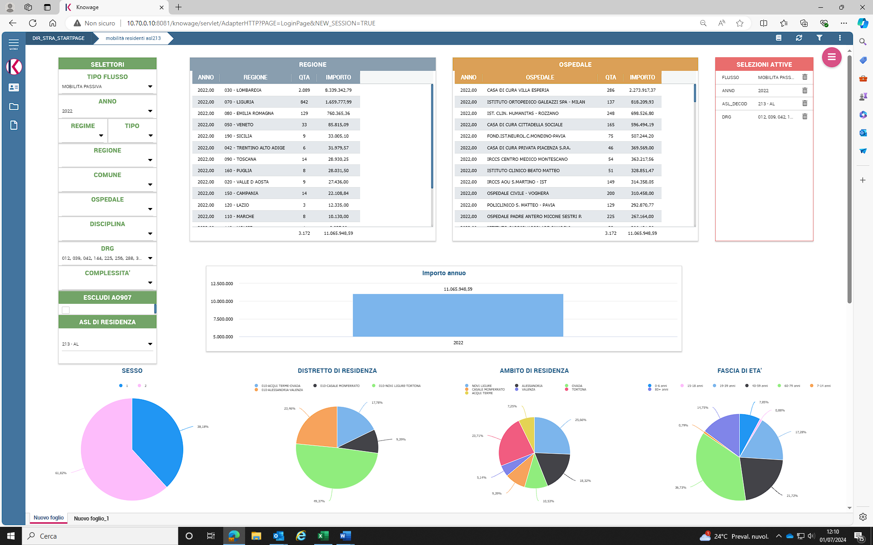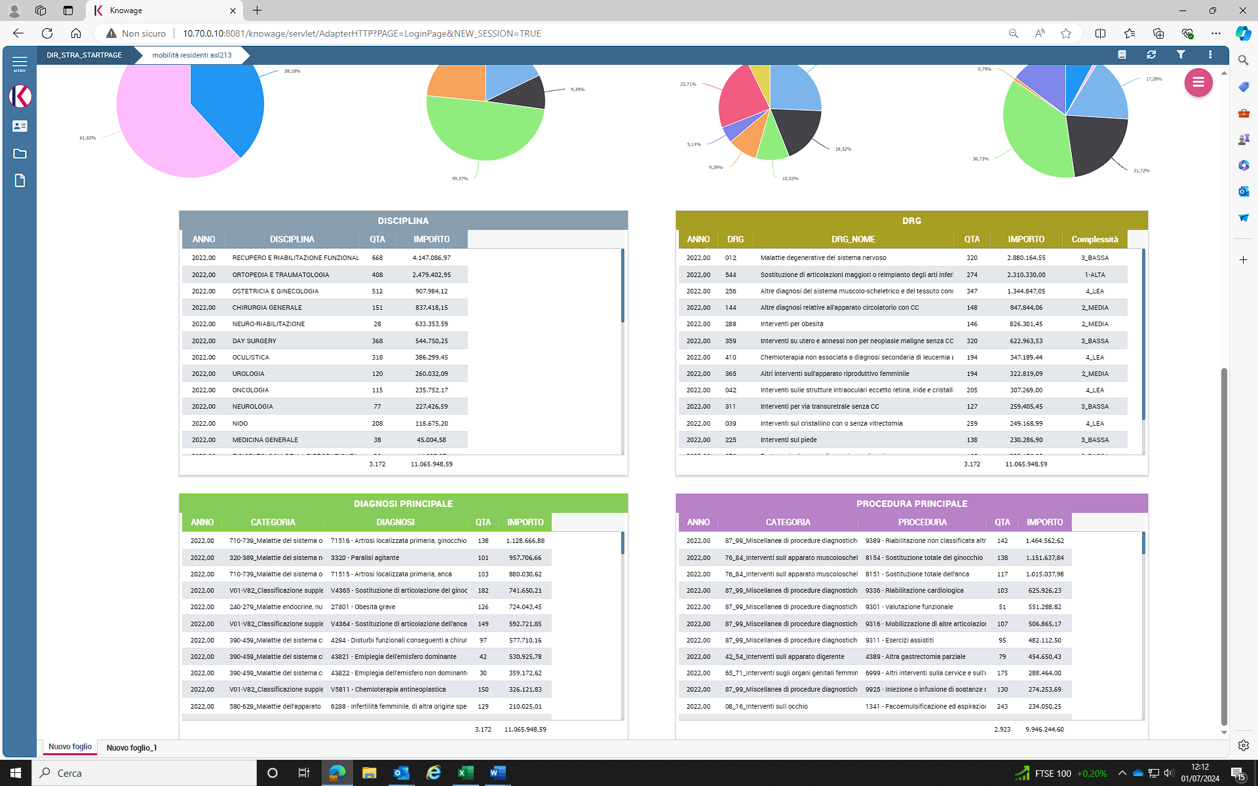

**Di cui riabilitazione secondo livello**

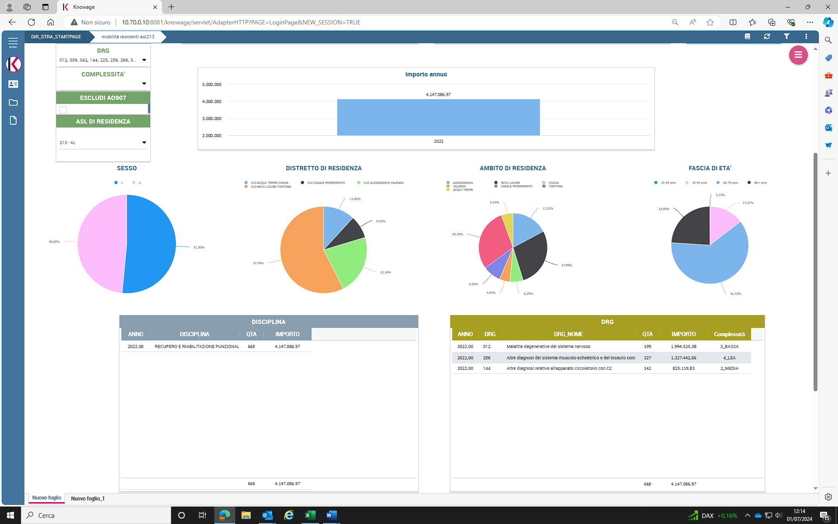

**DRG per Acuti:**

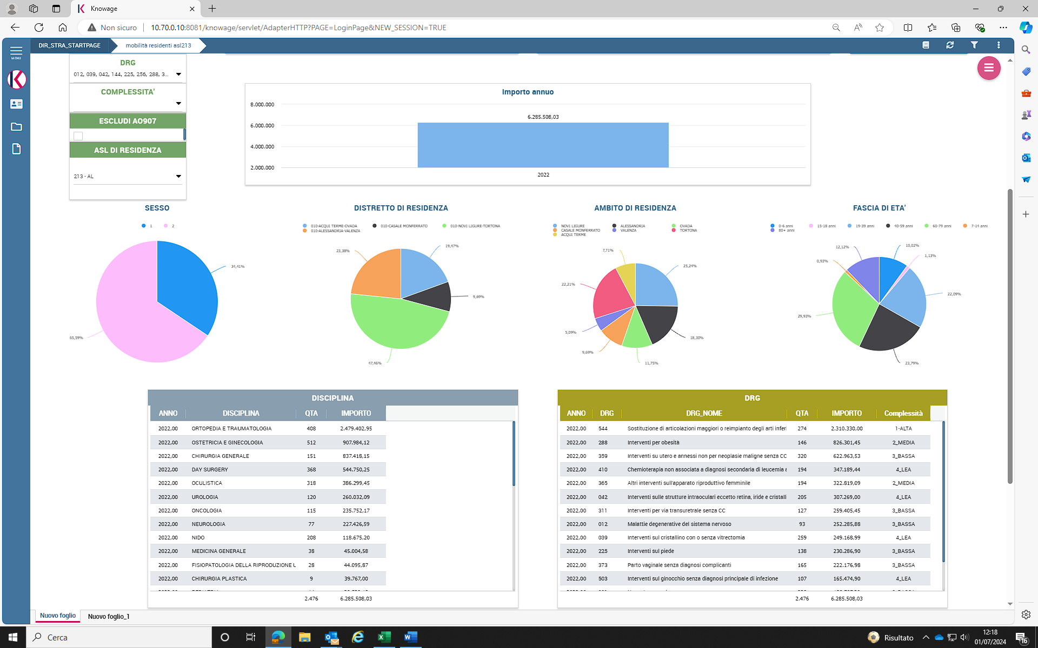

**In DH**

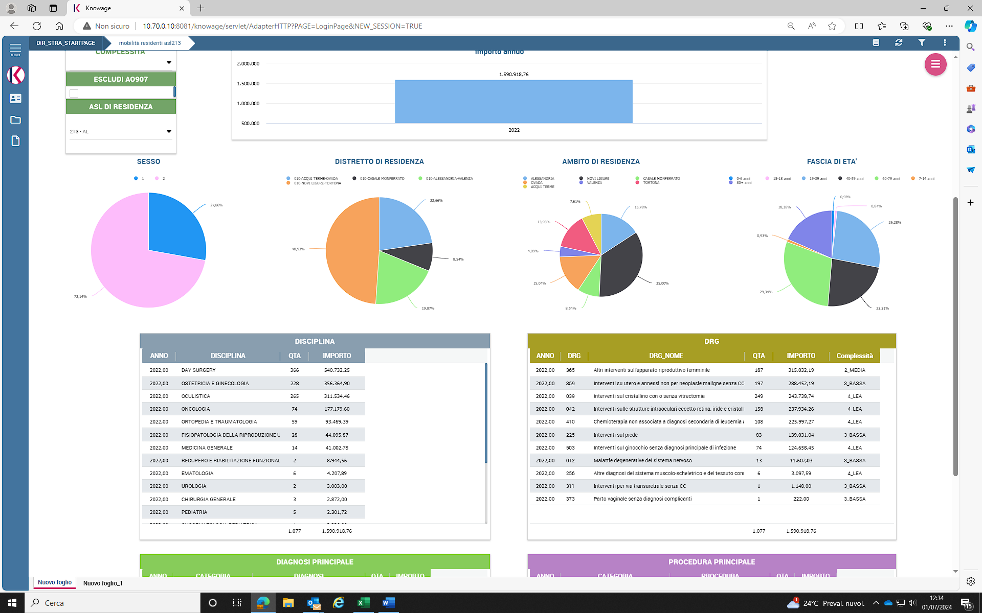

**ANALISI PRIMI 15 DRG PER IMPORTO**

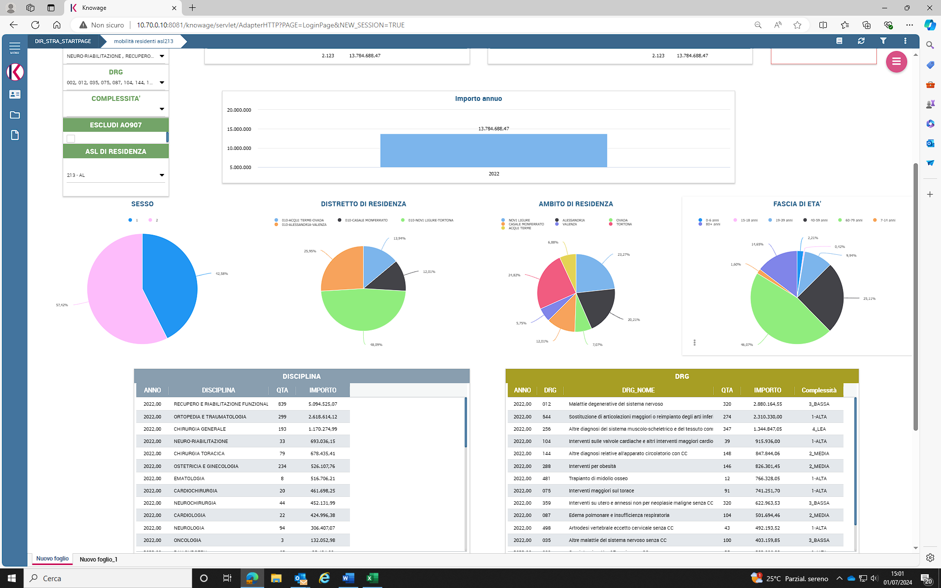

**Di cui riabilitazione**

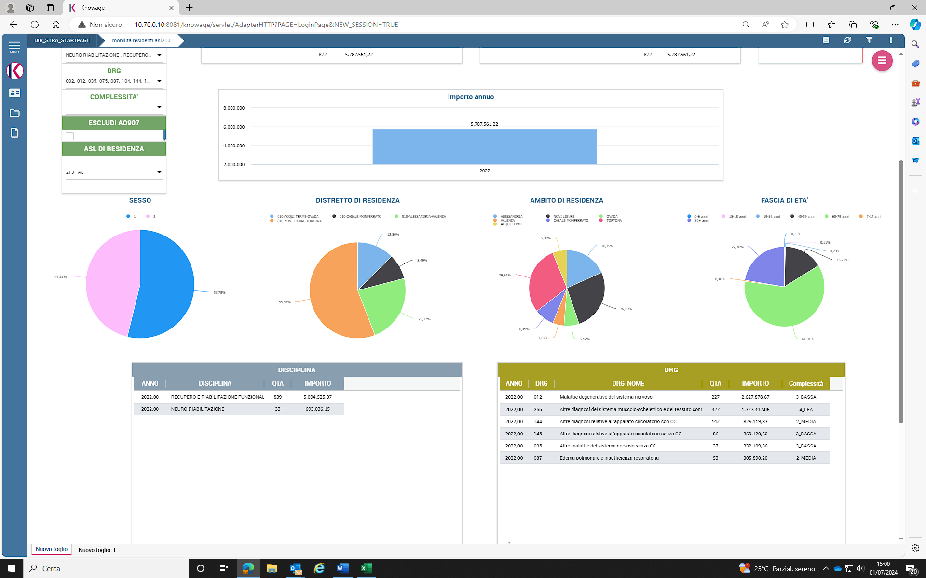

**Di cui per acuti:**

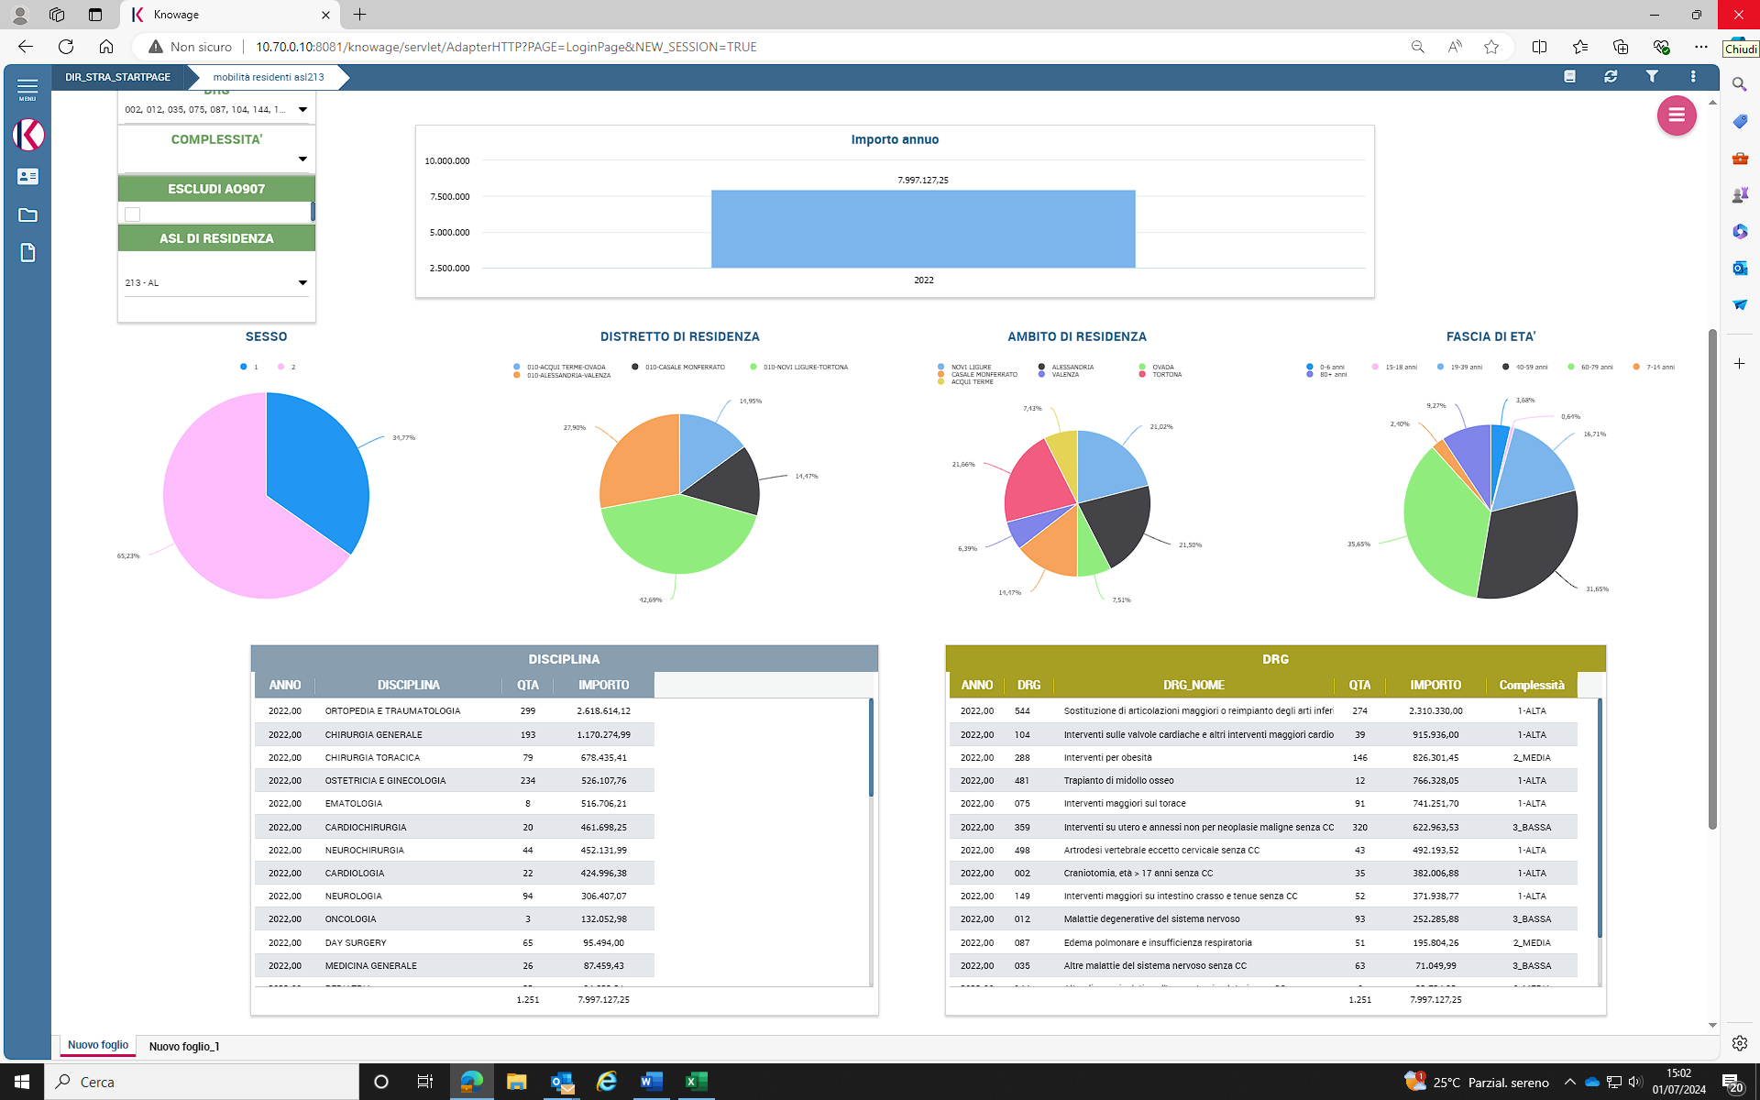

**CONSIDERAZIONI**

Dei primi 15drg in fuga extraregione, un importo pari a oltre 4 mln è relativo a **DRG di tipo riabilitativo**, soprattutto neurologico e muscolo scheletrico. Possibili azioni per la fuga extraregione: avvio da febbraio 2024 dei 20 posti letto di RRF presso il Presidio Ospedaliero di Tortona; il Presidio Borsalino dell’AOU AL potrebbe incrementare l’offerta dei PPLL, si provvederà inoltre a valutare parziali rimodulazioni di offerta per favorire recupero della mobilità

Per quanto riguarda i primi 15 DRG in fuga extraregione (casi) si riscontrano soprattutto **DRG “LEA” e medio/bassa complessità**

**Chirurgia generale**: la stragrande maggioranza dei DRG in fuga sono per obesità e per interventi su intestino crasso/tenue (previsto per questa tipologia il recupero di attività da parte di AUO AL)

**Ostetricia e ginecologia**: 110 DRG “altri interventi su apparato riproduttivo femminile” sono relativi ad episodi di infertilità

**Ortopedia**: trattasi prevalentemente di interventi per sostituzione anca e ginocchio (e piede-alluce valgo): avviato nel 2024 accordo ASL AL e AOU AL per collaborazione nell’attività ortopedica; previsto incremento da settembre di attività protesica in AOU AL (nuovo Direttore di Struttura)

**Oculistica**: interventi su cristallino (DRG LEA): attività svolta prevalentemente in ambulatoriale (previste prestazioni aggiuntive per recupero liste)

**Urologia**: interventi per via transuretrale (tumori vescica); sono interventi di bassa complessità. L’Urologia AOU AL ha lista importante di medio/alta complessità

**Chirurgia Toracica**: interventi maggiori sul torace (in corso nel 2024 ripresa di attività AOU AL)

**Ematologia**: trapianto di midollo (in corso nel 2024 ripresa di attività AOU AL)

**Cardiochirurgia**: interventi su valvole cardiache (possibile recupero nel 2024)

**Neurochirurgia**: interventi su cranio ed artrodesi (possibile recupero nel 2024)

|  |  |  |  |  |  |
| --- | --- | --- | --- | --- | --- |
| **N.** | **Obiettivi specifici** | **Indicatori e valori target** | **Cronoprogramma: azioni**  **e tempi di realizzazione** | **Monitoraggio** | **Note** |
| 2 | Analizzare le criticità, le cause della mobilità, le priorità di intervento e le azioni di miglioramento | Indicatore: Indicatore: relazione-report  Target: una relazione-report  Definizione criticità, cause, priorità di intervento, azioni di miglioramento | Formulazione relazione-report per Area omogenea/ASR  - entro venti giorni dall’approvazione del presente atto  Le azioni di miglioramento sono da individuare nelle seguenti (a titolo esemplificativo e non esaustivo):  - governo del bisogno/domanda e dei percorsi dei pazienti;  - efficientamento interno del sistema di offerta in base ai fattori produttivi,  - aumento della produzione “appropriata”;  - efficientamento del ricorso a erogatori esterni privati accreditati secondo la normativa vigente;  - altro.  Anni 2024, 2025 e 2026. | Sulla base di indicatori e target |  |

**INDIVIDUAZIONE DELLE PRINCIPALI CRITICITÀ E PRIORITÀ DI INTERVENTO**

**PRINCIPALI CRITICITA’**

* Territorio confinante con regioni (Lombardia in primis) con elevata offerta ospedaliera
* Carenza di offerta ospedaliera per alcune specialità di base (ad es. RRF per area Novi L. Tortona – quest’ultima in via di superamento)
* Fuga significativa sulle discipline di base per le quali risulta presente una offerta significativa sul territorio ASL AL (PP.OO. ASL AL, AOU Alessandria, Privato accreditato) come precedentemente indicato nella relazione
* Fuga significativa sulle discipline di elevata specializzazione (ad es. Cardiochirurgia) per le quali risulta presente una offerta significativa sul territorio ASL AL (AOU Alessandria, Privato accreditato)
* Offerta delle Strutture private accreditate orientata soprattutto ai non residenti ASL AL (solo il 35% dei ricoveri complessivi è rivolto ai residenti dell’ASL AL)



* Mancata saturazione della capacità produttiva dei PP.OO. ASL AL relativamente ad alcune discipline, in parte ricollegabile alle carenze di organico
* Definizione nei rapporti con l’AOU di Alessandria dei ruoli e delle priorità circa il ruolo di Presidio di alta specializzazione, mantenendo al contempo il ruolo di Ospedale di riferimento per l’area territoriale di Alessandria

**PRIORITA’ DI INTERVENTO**

* Recupero della produttività delle specialità dei PP.OO. ASL AL per le quali si registra una significativa fuga (laddove sussistano spazi di capacità produttiva non saturati)
* Maggiore integrazione con l’AOU Alessandria per la definizione di ruoli e compiti legati alle discipline di alta specializzazione e di base
* Incremento dell’offerta delle Strutture private accreditate per i residenti ASL AL
* Potenziamento dell’offerta di specialistica ambulatoriale per le aree di maggiore fuga, nell’ottica di contenimento della stessa e di orientamento verso l’offerta del territorio di competenza (PP.OO. ASL AL e AOU Alessandria)
* Miglioramento dei percorsi di presa in carico del paziente cronico e del paziente oncologico, potenziando anche l’offerta di servizi diagnostici e di cura e la presa in carico domiciliare
* Rapporti con MMG e popolazione per una più completa conoscenza dell’offerta ospedaliera sul territorio dell’ASL AL

**DEFINIZIONE DEGLI OBIETTIVI RELATIVI AL RECUPERO DELLA MOBILITÀ, CON I RELATIVI INDICATORI DI MONITORAGGIO**

**OBIETTIVI RELATIVI AL RECUPERO DELLA MOBILITÀ PASSIVA EXTRAREGIONALE**

|  |
| --- |
| **OBIETTIVO** |
| Incremento produttività delle specialità dei PP.OO. ASL AL e AOU Alessandria per le quali si registra una significativa fuga (laddove sussistano spazi di capacità produttiva non esauriti) |
| Maggiore integrazione tra ASL AL AOU Alessandria per la definizione di ruoli e compiti legati alle discipline di alta specializzazione e di base |
| Incremento dell’offerta dei PP.OO. ASL AL e AOU Alessandria sulle discipline per le quali sussistono carenze di offerta sulle aree maggiormente esposte alla fuga extraregione |
| Incremento dell’offerta delle Strutture private accreditate per i residenti ASL AL |
| Potenziamento dell’offerta di specialistica ambulatoriale per le aree di maggiore fuga, nell’ottica di contenimento della stessa e di orientamento verso l’offerta del territorio di competenza (PP.OO. ASL AL e AOU Alessandria) |
| Rapporti con MMG e popolazione per una più completa conoscenza dell’offerta ospedaliera sul territorio dell’ASL AL |
| Potenziamento delle attività di presa in carico alternative al ricovero ospedaliero |

**DEFINIZIONI E PROPOSTA DELLE AZIONI DI MIGLIORAMENTO EFFICACI E FATTIBILI, CON TEMPISTICA DI REALIZZAZIONE E RELATIVI INDICATORI DI MONITORAGGIO**

**AZIONI DI MIGLIORAMENTO**

|  |  |  |  |
| --- | --- | --- | --- |
| **OBIETTIVO** | **AZIONI DI MIGLIORAMENTO** | **TEMPI REALIZZZIONE** | **INDICATORE** |
| Incremento produttività delle specialità dei PP.OO. ASL AL per le quali si registra una significativa fuga (laddove sussistano spazi di capacità produttiva non esauriti) | 1. Obiettivi di budget assegnati alla Strutture dei PP.OO. ASL AL 2. Utilizzo delle risorse previste dai Fondi per le Liste di Attesa per incentivare la produttività sulle aree critiche (per mobilità passiva e tempi attesa) 3. Revisione del percorso chirurgico dei PP.OO. ASL AL | 1. Anno 2024 e seguenti 2. Anno 2024 e seguenti 3. Entro 2024 | 1. Rispetto degli obiettivi assegnati 2. Volume prestazioni legate ai fondi recupero liste attesa 3. Adozione modello percorso chirurgico |
| Incremento dell’offerta dei PP.OO. ASL AL sulle discipline per le quali sussistono carenze di offerta sulle aree maggiormente esposte alla fuga extraregione | 1. Sviluppo dell’attività della RRF del P.O. di Tortona avviata a febbraio 2024 2. Avvio della Piattaforma ambulatoriale del P.O. di Tortona per specialità attualmente non svolte nell’ambito territoriale di Tortona | a) Anno 2024  b) 2° semestre 2024 | a) Tasso occupazione p.l. RRF Tortona  b) Volume prestazioni |
| Incremento produttività delle specialità dell’AOU Alessandria per le quali si registra una significativa fuga (laddove sussistano spazi di capacità produttiva non esauriti) | 1. Incremento della produzione per specialità (di alta specializzazione e di base) per le quali si registrano forti fenomeni di fuga extraregione   Chirurgia toracica  Cardiochirurgia  Neurochirurgia  Ematologia  RRF  Ortopedia  Chirurgia Generale   1. Possibile rimodulazione dei posti letto del Presidio Borsalino di Alessandria, in funzione di attività maggiormente correlate alla domanda dei residenti ASL AL soddisfatta attraverso erogatori extraregione | 1. Anno 2024 e seguenti 2. Anno 2024 | 1. Incremento dei livelli di produzione per residenti ASL AL 2. Incremento dei livelli di produzione per residenti ASL AL |
| Maggiore integrazione con l’AOU Alessandria per la definizione di ruoli e compiti legati alle discipline di alta specializzazione e di base: accordo quadro per l’integrazione dell’Area Chirurgica | 1. Definizione di modello di integrazione condiviso ASL AL / AOU AL attraverso accordo quadro per l’Area Chirurgica 2. Incremento dell’attività per residenti delle discipline di alta specializzazione | 1. Anno 2024 2. Anno 2024 | 1. Condivisione modello integrazione ASL AL / AOU AL 2. Incremento dell’attività per residenti delle discipline di alta specializzazione |
| Incremento dell’offerta delle Strutture private accreditate per i residenti ASL AL | 1. Definizione del fabbisogno 2024 dell’offerta per i residenti ASL AL nell’ambito del contratto con la struttura privata 2. Definizione del percorso per l’utilizzo dei fondi recupero delle liste di attesa per recupero produttività vs residenti ASL AL 3. Riconversione della Casa di Cura Sant’Anna di Casale M. con offerta ospedaliera su specialità critiche per fuga extraregionale (ortopedia, chirurgia, DS, oculistica) – vedi DGR n.7-8110/2024/XI del 25.1.2024 | 1. 1° semestre 2024 2. 1° semestre 2024 3. 2° semestre 2024 | 1. Soddisfazione del fabbisogno per residenti ASL AL indicato nel contratto con la struttura privata 2. Volume prestazioni legate ai fondi recupero liste attesa 3. N. ricoveri per residenti ASL AL |
| Potenziamento dell’offerta di specialistica ambulatoriale per le aree di maggiore fuga, nell’ottica di contenimento della stessa e di orientamento verso l’offerta del territorio di competenza (PP.OO. ASL AL e AOU Alessandria) | 1. Avvio della Piattaforma ambulatoriale del P.O. di Tortona 2. Utilizzo dei fondi per il recupero delle liste di attesa per recupero produttività vs residenti ASL AL | 1. 2° semestre 2024 2. Anno 2024 | 1. Volume prestazioni 2. Volume prestazioni legate ai fondi recupero liste attesa |
| Rapporti con MMG e popolazione per una più completa conoscenza dell’offerta ospedaliera sul territorio dell’ASL AL | 1. Informativa sui DRG a maggiore incidenza in termini di fuga extraregionale (sia come casi che come valore economico) 2. Informativa sull’offerta garantita a livello di territorio ASL AL / Area Omogenea / territorio Regionale 3. Incontri a tema a livello di Equipe territoriali 4. Informativa sui livelli di fuga extraregionale dei DRG ad alto rischio inappropriatezza e delle possibili forme di presa in carico alternative al ricovero ospedaliero | 1. Anno 2024 e seguenti 2. Anno 2024 e seguenti 3. Anno 2024 e seguenti 4. Anno 2024 e seguenti | 1. b) c) d) evidenza attività informativa |
| Potenziamento delle attività di presa in carico alternative al ricovero ospedaliero (percorsi cronicità, Assistenza domiciliare, …) per le patologie correlate ai DRG ad alto rischio inappropriatezza che presentano elevati livelli di fuga extraregionale (diabete, ipertensione, scompenso, …) | Incremento della presa in carico in Assistenza domiciliare dei residenti ASL AL | Anno 2024 | Indice 12% ultra 65enni |

|  |  |  |  |  |  |
| --- | --- | --- | --- | --- | --- |
| **N.** | **Obiettivi specifici** | **Indicatori e valori target** | **Cronoprogramma: azioni**  **e tempi di realizzazione** | **Monitoraggio** | **Note** |
| 3 | Recuperare la mobilità passiva interregionale per Area Omogenea/ASR, con le specifiche azioni di miglioramento | Indicatore: numero DRG/ricoveri in mobilità passiva interregionale recuperati in produzione per Area  Omogenea/ASR  Target:  Rispetto all’anno 2022 assunto come riferimento, si individuano i seguenti target di miglioramento:  - anno 2024: recupero 30 percento della mobilità per i primi 15 DGR in mobilità;  - anno 2025: recupero 40 percento della mobilità per i primi 15 DGR in mobilità;  - anno 2026: recupero 50 percento della mobilità per i primi 15 DGR in mobilità. |  | Sulla base di indicatori e target |  |

**ANALISI SUI PRIMI 15 DRG IN FUGA EXTRAREGIONE E RECUPERO PRODUTTIVITA’**

**CASI**

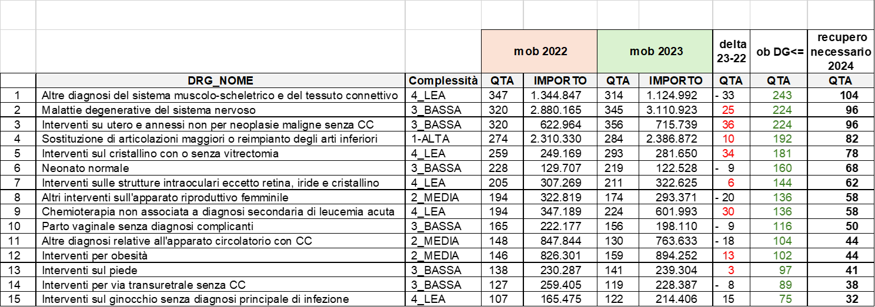

**IMPORTO**



**RECUPERO PRODUTTIVITA’ 2024 SUI DRG IN FUGA EXTRAREGIONE**

**AOU AL – ASL AL – PRIVATO ASL AL**

**CASI**



**IMPORTO**



Dai dati sopra evidenziati si registra un recupero di produttività (proiezione 2024) delle strutture pubbliche e private del territorio ASL AL per i residenti ASL AL sui seguenti DRG per i quali sussiste una forte incidenza di fuga extraregione (in termini di casi e importo):

* Interventi sulle strutture intraoculari eccetto retina, iride e cristallino
* Altre diagnosi relative all'apparato circolatorio con CC
* Trapianto di midollo osseo
* Interventi maggiori sul torace
* Edema polmonare e insufficienza respiratoria
* Artrodesi vertebrale eccetto cervicale senza CC
* Altre diagnosi relative all'apparato circolatorio senza CC
* Interventi maggiori su intestino crasso e tenue senza CC

Effetto di tale incremento dovrebbe concretizzarsi in una correlata diminuzione del ricorso a strutture extraregione da parte dei residenti ASL AL.

|  |  |  |  |  |  |
| --- | --- | --- | --- | --- | --- |
| **N.** | **Obiettivi specifici** | **Indicatori e valori target** | **Cronoprogramma: azioni**  **e tempi di realizzazione** | **Monitoraggio** | **Note** |
| 4 | Controllare la mobilità passiva interregionale | Indicatore: numero di attività di controllo da parte dei Nuclei di  Controllo Aziendali (NCA) e dei Nuclei di Controllo di Area Omogenea  (NCAO) sulla mobilita passiva  Target: almeno due attività di controllo per anno | Effettuazione almeno due attività di controllo annuale da parte dei Nuclei di Controllo Aziendali (NCA) e dei Nuclei di Controllo di Area Omogenea (NCAO) sulla mobilità passiva  Anni 2024, 2025 e 2026 | Sulla base di indicatori e target |  |

|  |  |  |  |  |  |
| --- | --- | --- | --- | --- | --- |
| **N.** | **Obiettivi specifici** | **Indicatori e valori target** | **Cronoprogramma: azioni**  **e tempi di realizzazione** | **Monitoraggio** | **Note** |
| 5 | Consolidare un ciclo di monitoraggio e di miglioramento continuo della mobilità passiva interregionale | Indicatore:  Indicatore: numero e tipologia di DRG in mobilità passiva interregionale per  Area omogenea/ASL verso altre  Regioni/Strutture: criticità e priorità di intervento  Indicatore: numero e tipologia di DRG in produzione per Area  Omogenea/ASR: criticità e priorità di intervento per il recupero della mobilità passiva  Indicatore: numero DRG/ricoveri in mobilità passiva interregionale recuperati in produzione per Area  Omogenea/ASR  Target: almeno tre report sulla mobilità passiva per anno Target: almeno tre report sulla erogazione per anno  Target: almeno tre report sul recupero della mobilità passiva per anno  Target: almeno tre audit per anno | Effettuazione almeno tre audit a livello di Area  Omogenea/ASR per anno, con evidenza delle azioni di miglioramento  Anni 2024, 2025 e 2026 | Sulla base di indicatori e target |  |